ZAŁĄCZNIK C2
Nasadzenia róż – zadanie C 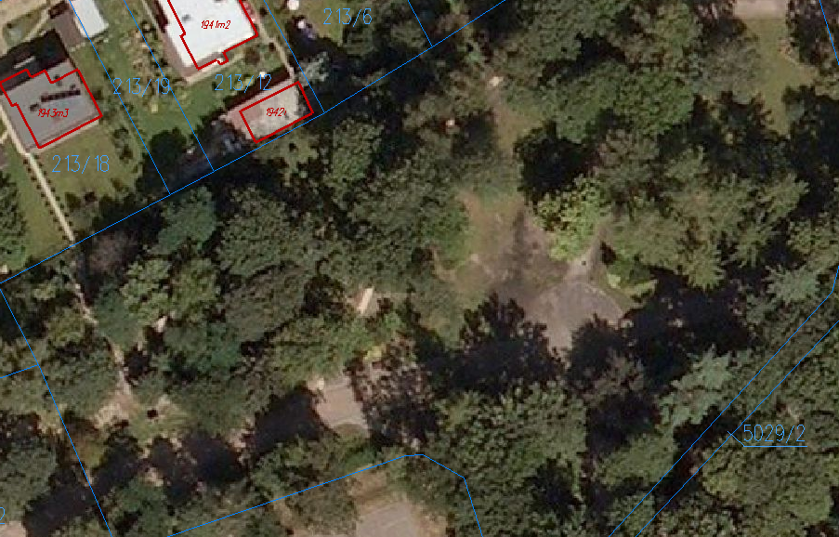
- Róża wielkokwiatowa 'Ingrid Bergman'
- Róża wielkokwiatowa 'Amalia' ('Fiord')
- Róża wielkokwiatowa 'Alec's Red'

